Контактная информация
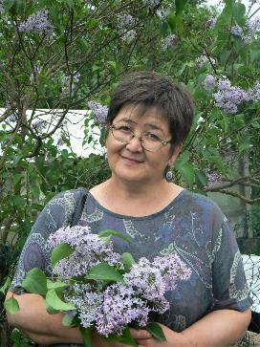 | Методист по работе  с одаренными детьми -  Марина Петровна Колосова  телефон  8 - 813 - 66 - 416 - 18

электронная почта:
marina.kolosova.pikalevo@inbox.ru
marinkolosova@yandex.ru
адрес:
187600,
Ленинградская область,
Бокситогорский район,
г. Пикалево, ул. Советская, д.24,
кабинет № 12
Группа в ВК - vk.com/club200935414 .

